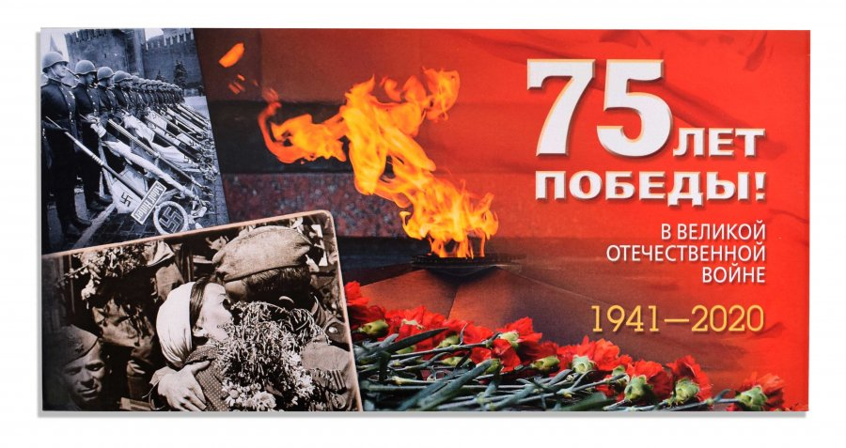
Уважаемые коллеги!
Поздравляем вас с 75-й годовщиной Победы
в Великой Отечественной войне!
9 Мая - священный и дорогой для каждого из нас праздник, который мы отмечаем с особыми чувствами. Святая обязанность ныне живущих всегда помнить подвиг тех, кто героически сражался на фронтах Великой Отечественной, трудился в тылу, восстанавливал страну в послевоенные годы. Мужество, стойкость и самоотверженность поколения победителей — это пример для всех нас в наше непростое время. Он помогает преодолевать трудности, добиваться успехов, стремиться к тому, чтобы каждый наш город, каждое поселение было процветающим, чтобы наша Россия была сильным, свободным и современным государством.
Желаем вам, вашим родным и близким крепкого здоровья, благополучия и всего самого доброго в вашей жизни!
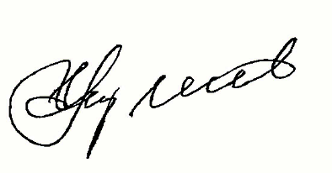
Председатель СМО РО Е.П. Луганцев

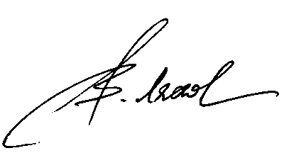
Исполнительный
директор СМО РО В.П. Ляхов

